(19) KG |  | (11) 325 | (46) 15.10.2021
(51) | B01D 47/10 (2021.01)

(19) KG (11) 325 (46) 15.10.2021

(21) 20200025.2

ГОСУДАРСТВЕННОЕ АГЕНТСТВО ИНТЕЛЛЕКТУАЛЬНОЙ СОБСТВЕННОСТИ И ИННОВАЦИЙ
ПРИ КАБИНЕТЕ МИНИСТРОВ КЫРГЫЗСКОЙ РЕСПУБЛИКИ (КЫРГЫЗПАТЕНТ)
(12) ОПИСАНИЕ ПОЛЕЗНОЙ МОДЕЛИ
к патенту Кыргызской Республики под ответственность заявителя

(22) 04.09.2020
(46) 15.10.2021. Бюл. № 10/1
(76) Смаилов Эльтар Абламетович,
Осмонов Ысман Джусупбекович,
Маматалиева Флора Туркменовна,
Касымалиев Эмиль Касымалиевич,
Самиева Жыргал Токтогуловна,
Нарымбетов Максат Сагынаалиевич (KG)
(56) А. с. SU № 1749633 A1, кл. F23J 15/00, 1992
(54) Устройство для очистки уходящих га- зов "Ороситель пара" с печей обжига кирпича и гипса
(57) Полезная модель относится к технике очистки газов от твердых примесей, в част- ности при обжиге кирпича и гипса.
Задачей полезной модели является упрощение конструкции и улучшение качества очистки уходящих газов за счет применения увлажненного пара.
Поставленная задача решается в устройстве для очистки уходящих газов «Ороситель пара» из печей обжига кирпича и гипса, включающем трубу уходящих газов, где на уровне 1,5 м от нулевой отметки земли внутри трубы уходящих газов в трех местах на расстоянии друг от друга под углом 120° по окружности установлены цельнокатаные трубки с отверстиями.
1 н. п. ф., 4 фиг.

3
Полезная модель относится к технике очистки газов от твердых примесей, в част- ности при обжиге кирпича и гипса.
Известно устройство для очистки и ох- лаждения газов, содержащее трубу Вентури с форсункой, последовательно размещенный тарельчатый скруббер, снабженный нижним патрубком ввода и верхним патрубком вывода газа, двумя форсунками орошения, каплеуловителем с днищем и двумя наружными карманами, расположенными на уровне днища, при этом каждый карман разделен перегородкой для образования гидрозатвора на две камеры, причем одна из камер снабжена отверстием, сообщающимся с полностью над днищем каплеуловителя, а вторая камера - от- верстием, сообщающимся с полостью скруббера в пространстве над тарелками в одной плоскости с форсунками орошения тарельчатого скруббера (Патент SU № 1836125, кл. B01D 47/10, B01D 47/04, 1993).
Недостатками вышеуказанного устройства являются сложность конструкции и низкая эксплуатационная надежность.
Наиболее близким является устройство для очистки газов от цементной пыли и других примесей содержащее корпус, вертикальную перегородку с пластиками, присоединенными к ней и к стенке корпуса в шахматном порядке под углом 45° к оси корпуса, течку для отвода уловленного материала, конусный бункер с сетками - фильтрами, электромагнитный встряхиватель. Газы движутся снизу вверх, проходят через систему пылеулавливания. Уловленная пыль ссыпается в конусный бункер, а очищенный газ удаляется через дымовую трубу (А. с. SU № 1749633 A1, кл. F23J 15/00, 1992).
Недостатки устройства: применение только сухой очистки снижает степень очищения уходящих газов; по мере наполнения конусного бункера загрязняющими веществами также снижается степень очистки газов.
Задачей полезной модели является уп- рощение конструкции и улучшение качества очистки уходящих газов за счет применения увлажненного пара.

4
Поставленная задача решается в устрой- стве для очистки уходящих газов «Ороситель пара» из печей обжига кирпича и гипса, включающем трубу уходящих газов, где на уровне 1,5 м от нулевой отметки земли внутри трубы уходящих газов в трех местах на расстоянии друг от друга под углом 120° по окружности установлены цельнокатаные трубки с отверстиями.
Полезная модель поясняется фигурами 1-4, где на фиг. 1 изображен чертеж вида сверху устройства; на фиг. 2 - устройство в изометрии; на фиг. 3 - разрез А-А; на фиг. 4 график изменения выброса концентрации загрязняющих веществ (ЗВ).
Устройство содержит цельнокатаные трубки 1, внутри трубы уходящих газов 2 в трех местах на расстоянии друг от друга под углом 120 градусов по окружности трубы уходящих газов 2. Цельнокатаные трубки 1, имеющие отверстия 3, расположенные на расстоянии 100 мм друг от друга, закреплены к трубе уходящих газов 2 при помощи шайбы 4 и гайки 5 на уровне 1,5 м от нулевой отметки земли. В цельнокатаные трубки 1 пар подается от парового котла (не показано) марки Е 1/9, который установлен в котельной кирпичного завода, размещенного снаружи.
Устройство для очистки уходящих газов «Ороситель пара» с печей обжига кирпича и гипса работает следующим образом.
Пар под давлением 1,3 - 1,5 атмосфер по цельнокатаным трубкам 1 через отверстия 3 поступает в трубу уходящих газов 2, проходя через толщу дымовых газов пар, обволакивает и увлажняет содержимое дымовых газов. Под действием силы тяжести (гравитации) увлажненные паром загрязняющие вещества (3В) падают вниз в контейнеры, которые по мере наполнения загрязняющими веществами вывозятся на городскую свалку. Цельноката- ные трубки 1 очищаются по мере загрязнения (отверстия 3 забиваются загрязняющими веществами), для этого их снимают из трубы уходящих газов 2 с помощью гайки 5 и шайбы 4.
Количество накапливающихся загрязняющих веществ (3В) в трубе уходящих газов отражено в таблице 1.

5 6

Таблица 1

Количество 3В накапливающихся в трубе уходящих газов с печи обжига кирпича
(по данным ОАО «Ош Ак-Таш», г. Ош)

Оседание 3В  за секунду, г | Оседание 3В  за час, кг | Оседание 3В  за сутки, кг | Оседание 3В  за месяц, кг | Оседание 3В,  т/год
3.986 | 14.34 | 344.16 | 10324.6 | 123.9

Сравнительный график изменения выброса концентрации загрязняющих веществ (3В) по предлагаемой технологии на основе разработанного устройства показан на фиг. 4.
Из данных графика (фиг. 4) видно, что в среднем концентрация загрязняющих веществ 3В от источника загрязнения без увлажнения составила 4,967 мг/м³, с увлажнением паром - 0,99 мг/м³. Разница в среднем составила 4,967 - 0,99 = 3,986 мг/м³, что означает очищение загрязненного воздуха на 80,07 %.

Ф о р м у л а п о л е з н о й м о д е л и
Устройство для очистки уходящих газов «Ороситель пара» из печей обжига кирпича и гипса, включающее трубу уходящих газов, о т л и ч а ю щ е е с я тем, что на уровне 1,5 м от нулевой отметки земли внутри трубы уходящих газов в трех местах на расстоянии друг от друга 120° по окружности установлены цельнокатаные трубки с отверстиями.

Устройство для очистки уходящих газов
“Ороситель пара” с печей обжига кирпича и гипса

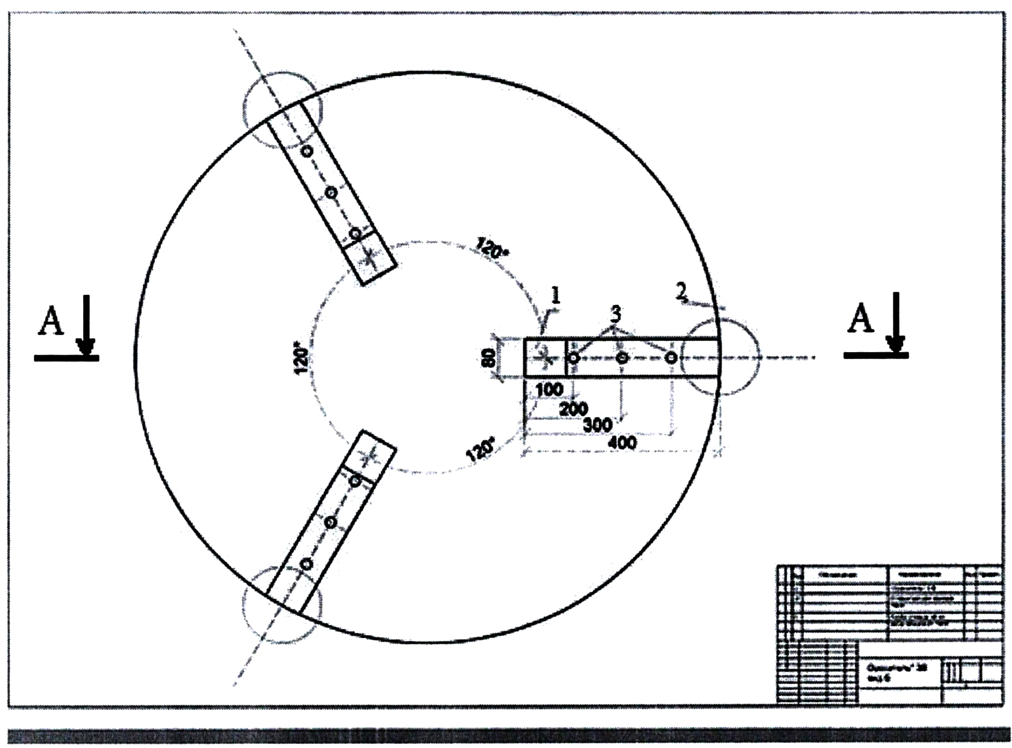

Фиг. 1

Устройство для очистки уходящих газов
“Ороситель пара” с печей обжига кирпича и гипса

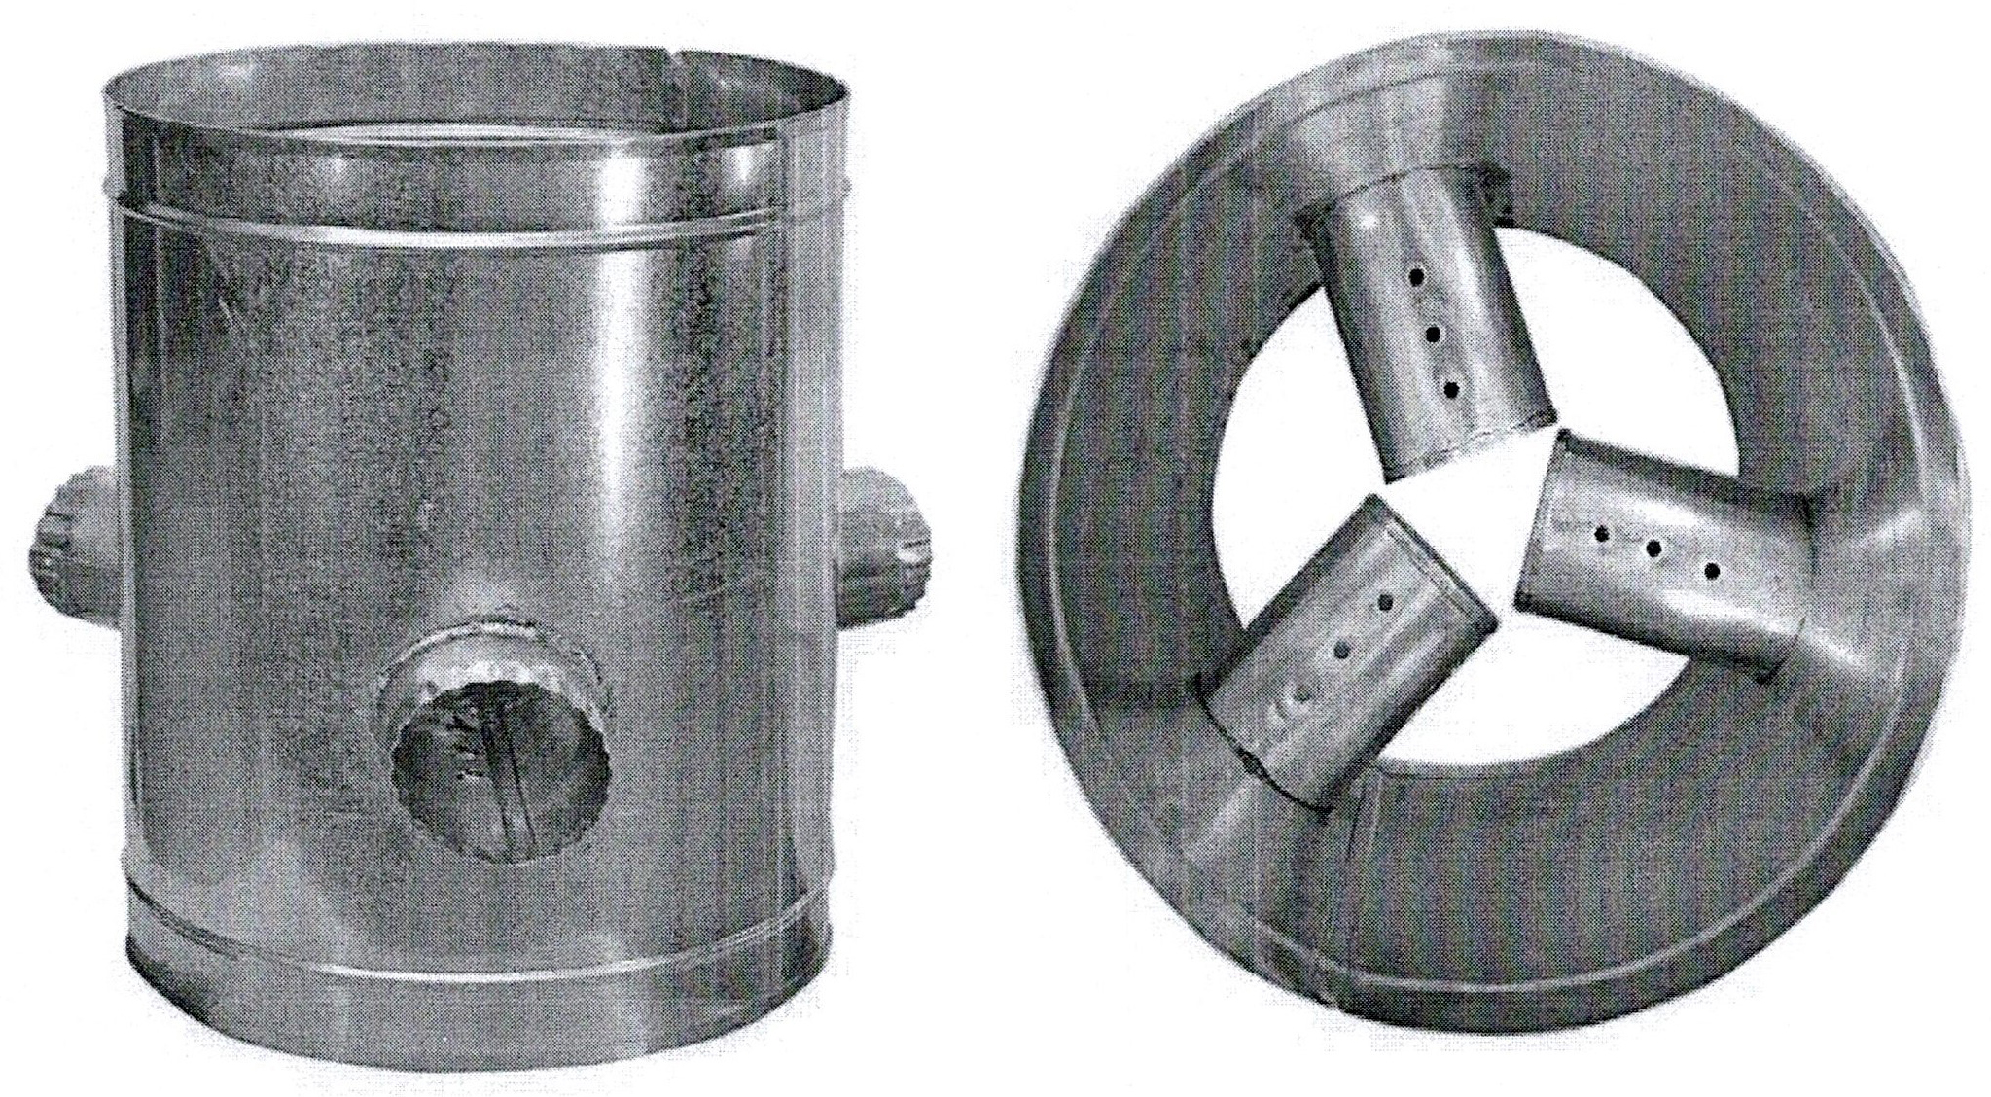

Фиг. 2

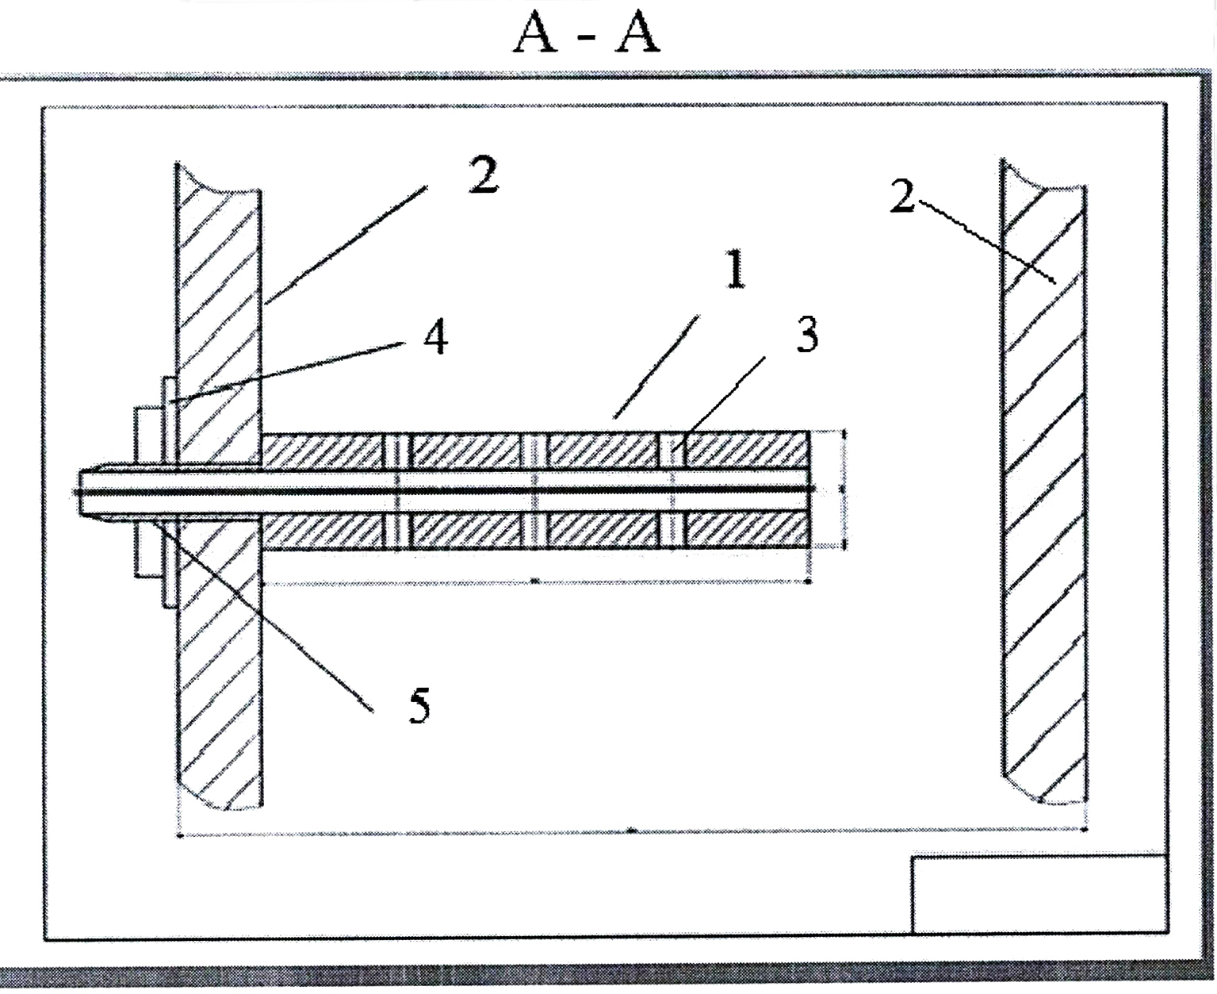

Фиг. 3

Устройство для очистки уходящих газов
“Ороситель пара” с печей обжига кирпича и гипса

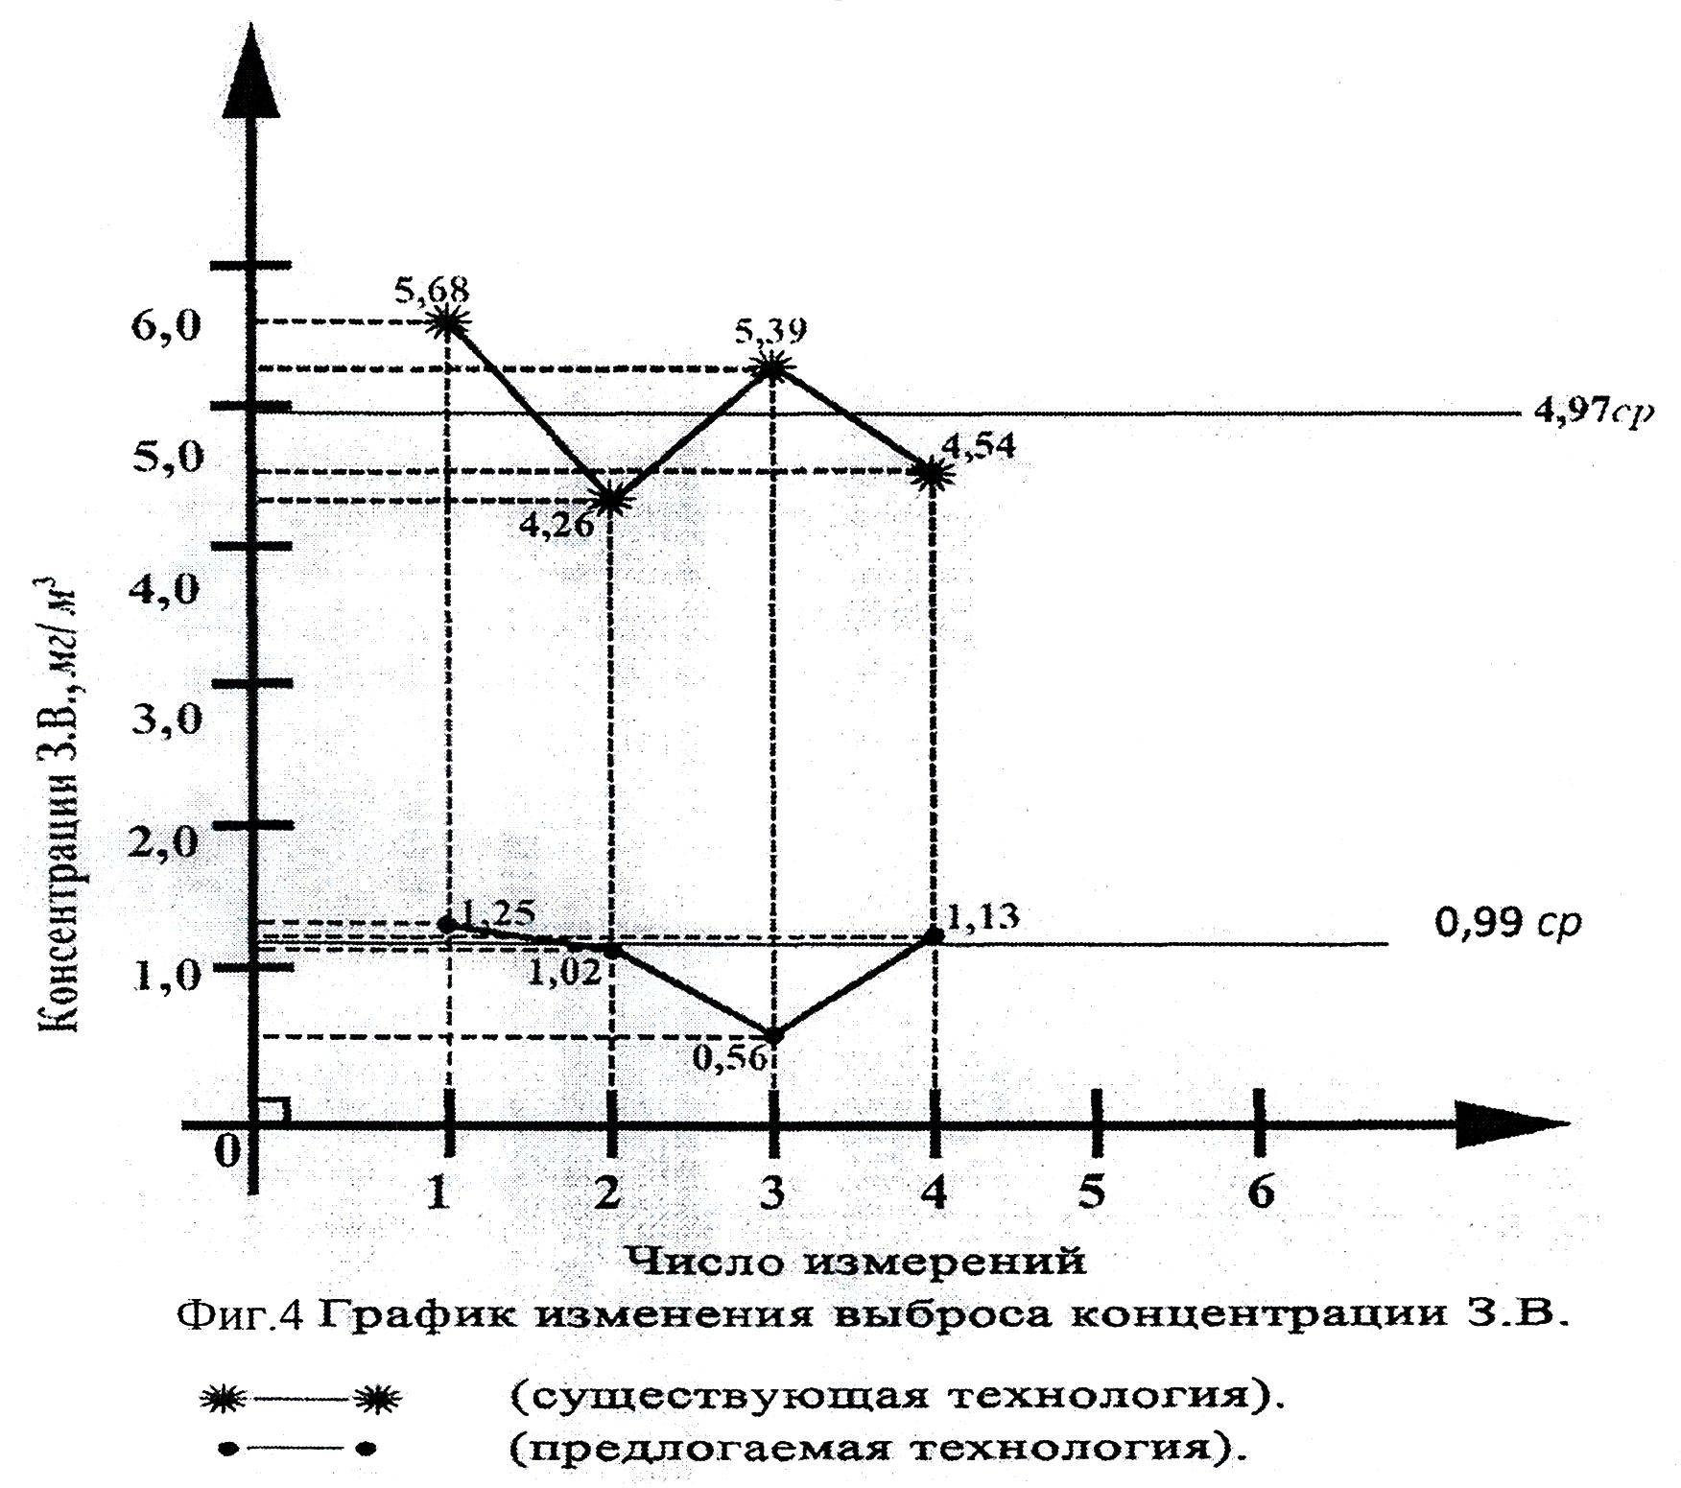

Фиг. 4

Выпущено отделом подготовки официальных изданий
_________________________________________________________________________________
Государственное агентство интеллектуальной собственности и инноваций
при Кабинете Министров Кыргызской Республики (Кыргызпатент)
720021, г. Бишкек, ул. Московская, 62, тел.: (312) 68 08 19, 68 16 41; факс: (312) 68 17 03

